МЕСЯЦ МУЖЕСТВА
30 ЯНВАРЯ- 3 ФЕВРАЛЯ
«БОГАТЫРСКАЯ СИЛА»
6 февраля- 10 февраля
«МЕТКИЙ СТРЕЛОК»
«ЛЫЖНЫЙ МАРАФОН»
13 февраля-17 февраля
ПЕРЕТЯГИВАНИЕ КАНАТА
20 февраля-24 февраля
СМОТР СТРОЯ И ПЕСНИ
«КРАСИВ В СТРОЮ, СИЛЁН В БОЮ!»
30 ЯНВАРЯ- 3 ФЕВРАЛЯ «БОГАТЫРСКАЯ СИЛА»
Состав команды от класса 2 человека( юноши), соревнования проходят в спортзале школы, всем быть в сменной обуви.
31 января ( вторник)   | 9 классы после 2 урока  5 классы после 3 урока  6 классы после 4 урока
2 февраля ( четверг)  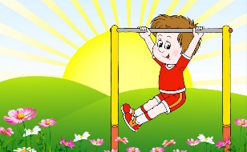 | 7 классы после 2 урока  8 классы после 3 урока
3 февраля (пятница)   | 11 классы после 6 урока

